**Муниципальное бюджетное общеобразовательное учреждение**

**"Спасская средняя общеобразовательная школа"**

**Спасского муниципального района Рязанской области___**

391050, г. Спасск-Рязанский, ул.Войкова, д.68, тел. (49135) 3-32-33

ОГРН 1116215001275, ИНН / КПП 6220008888 / 622001001

[Spschool1@mail.ru](mailto:Spschool1@mail.ru), [spassk-sc2@mail.ru](mailto:spassk-sc2@mail.ru)

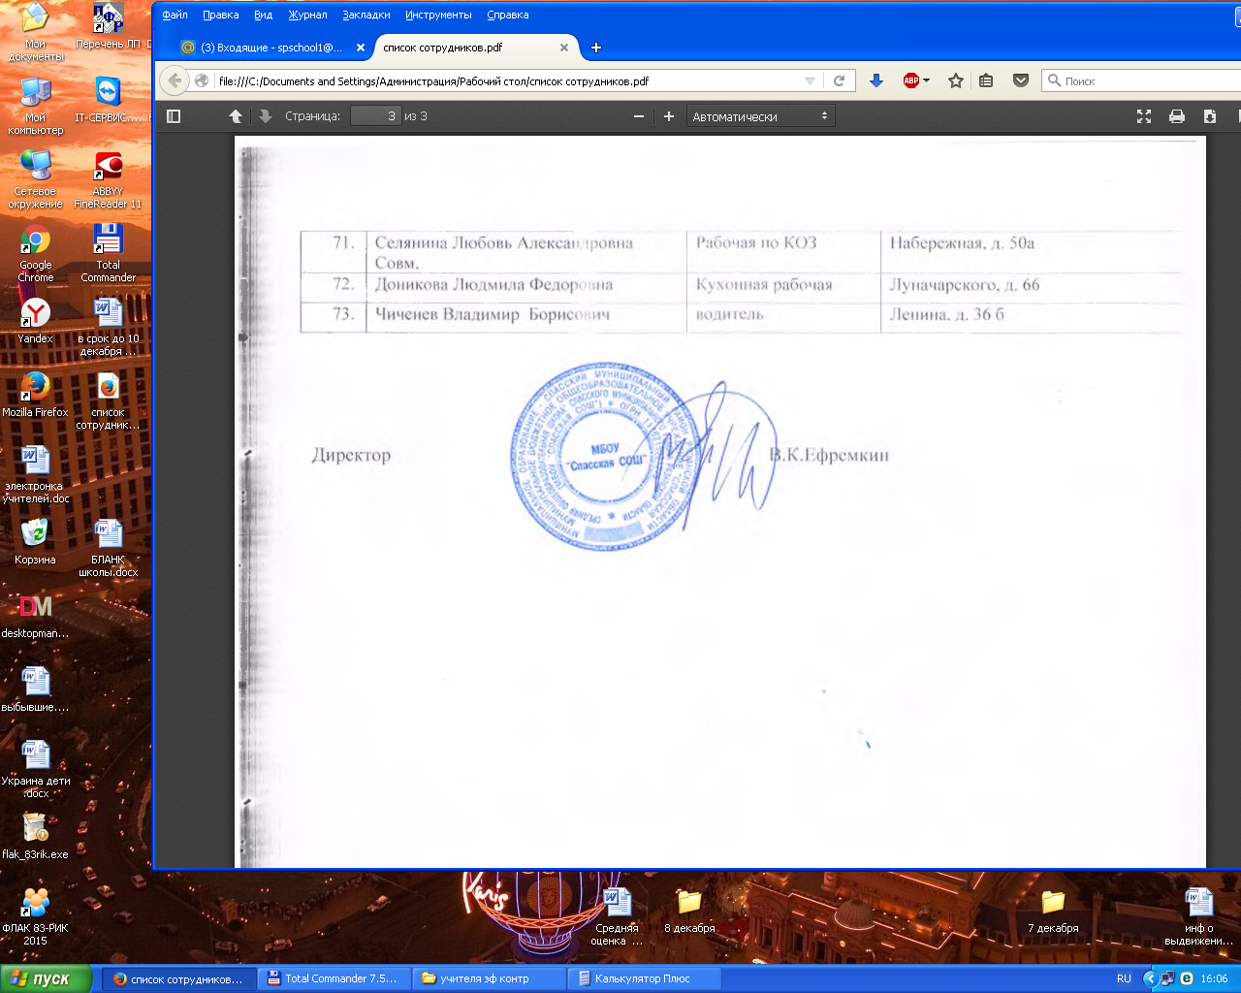

"Согласовано" "Утверждаю"

Заместитель директора по УВР Директор школы

__________/Л.И. Мелёшкина/ __________/В.К. Ефремкин/

29 августа 2024 года Приказ № 224-д

"29" августа 2024 года

**АДАПТИРОВАННАЯ РАБОЧАЯ ПРОГРАММА**

**учебного предмета «Математика»**

**для обучающихся с умеренной, тяжелой, глубокой умственной отсталостью (интеллектуальными нарушениями В.1)**

**2 класс (68ч.)**

**Составила: учитель начальных классов**

**Буданова Т.Н.**

**2024-2025 учебный год**

**Пояснительная записка.**

Данная программа составлена на основе

- Федерального закона Российской Федерации от 29 декабря 2012г. №237- ФЗ «Об образовании в Российской Федерации», ст.2.п.2, ст.47, 48,

- приказа №1599 от 19.12.2014 «Об утверждении федерального государственного образовательного стандарта образования обучающихся с умственной отсталостью (интеллектуальными нарушениями)», п.2.8: программы отдельных учебных предметов, курсов коррекционно- развивающей области- компонент содержательного раздела АООП, п.2.9.5.,

- примерной АООП образования обучающихся с умеренной и тяжелой умственной отсталостью (интеллектуальными нарушениями), ТМНР. направлена на реализацию учебного предмета «Математические представления», предметной области «Математика», предназначена для обучающихся 2 класса, занимающихся по учебному плану АООП (вариант 2).

В повседневной жизни, участвуя в разных видах деятельности, ребенок с тяжелыми и множественными нарушениями развития попадает в ситуации, требующие от него использования математических знаний. Так, накрывая на стол на трёх человек, нужно поставить три тарелки, три столовых прибора и т.д.

У большинства обычно развивающихся детей основы математических представлений формируются в естественных ситуациях. Дети с выраженным нарушением интеллекта не могут овладеть элементарными математическими представлениями без специально организованного обучения. Создание практических ситуаций, в которых дети непроизвольно осваивают доступные для них элементы математики, является важным приемом в обучении. Ребенок учится использовать математические представления для решения жизненных задач: определять время по часам, узнавать номер автобуса, на котором он сможет доехать домой, расплачиваться в магазине за покупку, брать необходимое количество продуктов для приготовления блюда (например, 2 помидора, 1 ложка растительного масла) и т.п.

Цель обучения математике – формирование элементарных математических представлений и умений и применение их в повседневной жизни.

Программа построена на основе следующих разделов: «Количественные представления», «Представления о форме», «Представления о величине», «Пространственные представления», «Временные представления».

Знания, умения, навыки, приобретаемые ребенком в ходе освоения программного материала по математике, необходимы ему для ориентировки в окружающей действительности, т.е. во временных, количественных, пространственных отношениях, решении повседневных практических задач. Умение устанавливать взаимно-однозначные соответствия могут использоваться при сервировке стола, при раздаче материала и инструментов участникам какого-то общего дела, при посадке семян в горшочки и т.д. Умение пересчитывать предметы необходимо при выборе ингредиентов для приготовления блюда, при отсчитывании заданного количества листов в блокноте, при определении количества испеченных пирожков, изготовленных блокнотов и т.д. Изучая цифры, у ребенка закрепляются сведения о дате рождения, домашнем адресе, номере телефона, календарных датах, номерах пассажирского транспорта, каналах телевизионных передач и многое другое.

В учебном плане предмет представлен с 1 по 13 год обучения. Программа во 2 классе предусматривает 68 часов (2 часа в неделю). Кроме того, в рамках коррекционно-развивающих занятий также возможно проведение занятий по математике с обучающимися, которые нуждаются в дополнительной индивидуальной работе. Обучающимся, для которых содержание предмета недоступно, программа по математике не включается в индивидуальную образовательную программу, предмет не вносится в индивидуальный учебный план.

Материально-техническое обеспечение предмета включает: различные по форме, величине, цвету наборы материала (в т.ч. природного); наборы предметов для занятий (типа «Нумикон», Монтессори-материал и др.); пазлы (из 2-х, 3-х, 4-х частей (до 10); мозаики; пиктограммы с изображениями занятий, режимных моментов и др. событий; карточки с изображением цифр, денежных знаков и монет; макеты циферблата часов; калькуляторы; весы; рабочие тетради с различными геометрическими фигурами, цифрами для раскрашивания, вырезания, наклеивания и другой материал; обучающие компьютерные программы, способствующие формированию у детей доступных математических представлений.

**Планируемые предметные результаты.**

      **Учащиеся научатся** **определять:**

* величину, массу, размеры, форму предметов;
* положение предметов в пространстве и на плоскости относительно себя и друг друга; слова, их обозначающие;
* части суток, порядок их следования; дни: вчера, сегодня, завтра;
* количественные, порядковые числительные, цифры в пределах 5; состав чисел 2, 3, 4, 5 из двух слагаемых;
* названия и знаки арифметических действий сложения и вычитания.

**Учащиеся получат возможность научиться:**

* сравнивать предметы по величине, размеру, массе «на глаз», наложением, приложением, «на руку»;
* оценивать и сравнивать количество предметов в совокупностях «на глаз», путем установления взаимно однозначного соответствия, выделять лишние, недостающие;
* увеличивать и уменьшать количество предметов в совокупности, объемы жидкости, сыпучего вещества; объяснять эти изменения;
* определять положение предметов в пространстве относительно себя, а также помещать предметы в указанное положение;  
   устанавливать и называть порядок следования предметов;
* узнавать и называть, классифицировать геометрические фигуры;
* определять форму знакомых предметов;
* писать цифры 1, 2, 3, 4, 5; соотносить количество предметов с соответствующим числительным, цифрой;
* пересчитывать, отсчитывать предметы, узнавать количество из двух-трех предметов без пересчитывания; производить и записывать действия сложения и вычитания чисел в пределах 5;
* решать задачи на нахождение суммы, остатка, выполняя самостоятельно практические действия; записывать решение задачи в виде примера, числовые данные задачи называть и записывать с наименованиями;
* выделять в задаче условие, числовые данные (числа), вопрос, решение, ответ, выполнять практически с предметами или их заместителями действие, о котором говорится в задаче.

**Тематическое планирование 2 часа в неделю (68 часов).**

|  |  |  |  |  |
| --- | --- | --- | --- | --- |
| № **п/п** | **Тема** | **Всего часов** | **Из них** | |
| **практические работы** | **контрольные работы** |
| I | Повторение материала первого класса. | 8ч. |  |  |
| II | Количественные представления. | 10 ч. |  |  |
| III | Временные представления. | 7 ч. |  |  |
| IV | Пространственные представления. | 6 ч. |  |  |
| V | Отношение порядка следования. | 5 ч. |  |  |
| VI | Геометрический материал. | 5 ч. |  |  |
| VII | Нумерация. | 24 ч. |  |  |
| VIII | Повторение материала, изученного за год. | 3 ч. |  |  |
| ***Итого*** | | ***68 ч.*** |  |  |

**Поурочное планирование.**

|  |  |  |  |  |  |  |  |
| --- | --- | --- | --- | --- | --- | --- | --- |
| №  **п/п.** | **Кол-во часов** | | **Тема урока.** | **Содержание программы** | **Контрольно-диагностический материал.** | **Учебно-методическое обеспечение.** | **Дата** |
| 1. **Повторение материала первого класса – 8 часов.** | | | | | | | |
| 1 | 1 | Представление о величине: «Большой и маленький» | | Формирование умения сравнивать предметы по величине. | Карточки с заданиями. | Веревочки, ленточки, ремни, нитки, шарфики, карандаши (разной длины). Разноцветные полоски разной длины. |  |
| 2 | 1 | Представление о величине: «Высокий и низкий». | | Формирование умения сравнивать предметы по высоте. | Карточки с заданиями. | Предметы разной высоты: ёлочки, куклы и т.п. |  |
| 3 | 1 | Сравнивание предметов по ширине: широкий – узкий, шире – уже, одинаковые по ширине. | | Формирование умения сравнивать предметы по ширине. | Контроль за умением выделять главные признаки предметов, сравнивать их. | Разноцветные полоски разной ширины. Предметы разной ширины (линейки, дорожки). |  |
| 4 | 1 | Повторение изученного материала | | Совершенствование знаний, умений и навыков. | Наводящие вопросы, работа с карточками | Работа с картинками и игрушками. |  |

|  |  |  |  |  |  |  |
| --- | --- | --- | --- | --- | --- | --- |
| 5 | 1 | Сравнение предметов по весу: тяжёлый – лёгкий, тяжелее – легче. | Формирование понятий: «тяжелый», ­ «легкий» | Карточки с заданиями. | Работа с картинками и игрушками. |  |
| 6 | 1 | Сравнение двух предметов: глубже, мельче. | Формирование понятий: «глубже – мельче» | Карточки с заданиями. | Работа с картинками и игрушками |  |
| 7 | 1 | Сравнивание предметов по толщине: толстый – тонкий, толще – тоньше, одинаковые по толщине. | Формирование понятий: «толстый – тонкий» | Карточки с заданиями. | Работа с картинками и игрушками. |  |
| 8 | 1 | Повторение изученного материала. | Совершенствование знаний, умений и навыков. | Наводящие вопросы, работа с карточками. | Работа с картинками и игрушками. |  |
| **II.Количественные представления. – 10 часов.** | | | | | | |
| 9 | 1 | Количественные понятия «много, «мало». Повторение. | Формирование представлений о количестве предметов: много-мало. | Контроль за умением раскладывать предметы, согласно словесной инструкции и по подражанию. | Пенал с геометрическими формами, цветные карандаши, ручки, пособия для коврографа. |  |
| 10  11 | 2 | Сравнение двух-трех предметных совокупностей: больше, меньше, столько же, равное, одинаковое количество. | Формирование умения сравнивать количество предметов в группах путем наложения. | Контроль за точностью выполнения задания, усвоением новых понятий. | Пенал с геометрическими формами, цветные карандаши, ручки, пособия для коврографа. |  |
| 12 | 1 | Сравнение двух-трех предметных совокупностей: больше, меньше, столько же, равное, одинаковое количество. Повторение. | Совершенствование знаний, умений и навыков. | Наводящие вопросы, работа с карточками. | Пенал с геометрическими формами, цветные карандаши, ручки, пособия для коврографа. |  |
| 13 | 1 | Количественные понятия «несколько», «один», «ни одного». | Формирование представлений о количестве предметов: «несколько», «один», «ни одного». | Контроль за точностью выполнения задания, усвоением новых понятий. | Пенал с геометрическими формами, цветные карандаши, ручки, пособия для коврографа. |  |
| 14 | 1 | Повторение материала по теме: «Количественные понятия «несколько», «один», «ни одного»». | Совершенствование знаний, умений и навыков. | Наводящие вопросы, работа с карточками. | Пенал с геометрическими формами, цветные карандаши, ручки, пособия для коврографа. |  |
| 15  16 | 2 | Сравнение количества предметов одной совокупности до и после изменения количества предметов, ее составляющих. | Формирование умения сравнивать количество предметов в группах путем наложения. | Контроль за точностью выполнения задания. | Пенал с геометрическими формами, цветные карандаши, ручки, пособия для коврографа. |  |
| 17 | 1 | Сравнение количества предметов одной совокупности до и после изменения количества предметов, ее составляющих. Повторение. | Совершенствование знаний, умений и навыков. | Наводящие вопросы, работа с карточками. | Пенал с геометрическими формами, цветные карандаши, ручки, пособия для коврографа. |  |
| 18 | 1 | Проверочная работа по разделу: «Количественные представления». | Закрепление и корректировка изученного материала. | Контроль за выполнением заданий, наводящие вопросы. | Карточки с заданиями. |  |
| **III. Временные представления – 7 часов.** | | | | | | |
| 19 | 1 | Временные понятия: «утро», «день», «вечер», «ночь». Повторение. | Формирование понятий: «день», «ночь» | Контроль за усвоением понятий день, ночь. | Сюжетные картинки «день-ночь», схематические таблицы. |  |
| 20  21  22 | 3 | Изучение нового материала по теме: «Неделя». | Формирование понятия: «неделя», | Контроль за усвоением понятия «неделя». | Работа с картинками. |  |
| 23 | 1 | Дни недели. Повторение. | Закрепление и корректировка изученного материала. | Наводящие вопросы, работа с карточками. | Работа с картинками. |  |
| 24 | 1 | Временные понятия: «Рано – поздно». | Формирование понятий: «рано-поздно». | Карточки с задани-ями. | Работа с картинками. |  |
| 25 | 1 | Повторение по теме: «Рано – поздно». | Закрепление и корректировка изученного материала. | Наводящие вопросы, работа с карточками. | Работа с картинками. |  |
| **IV. Пространственные представления – 6 часов.** | | | | | | |
| 26 | 1 | Ориентировка в пространстве: верх – низ, вверху – внизу. Повторение. | Формирование умения ориентироваться в пространстве, различать понятия: верх – низ, вверху – внизу. | Контроль за умением ориентироваться в пространстве. | Куклы, игрушки, предметные, сюжетные картинки. |  |
| 27 | 1 | Ориентировка на тетрадном листе: верх – низ, вверху – внизу, в середине. | Формирование умения различать и соотносить действие с пространственными представлениями. | Контроль за умением ориентироваться на тетрадном листе. | Работа с картинками, листом бу-маги. |  |
| 28 | 1 | Ориентировка в пространстве: впереди – позади. Повторение. | |  |  | | --- | --- | | Формирование умения ориентироваться в пространстве, различать | | | понятия: впереди – позади. |  | | Контроль за умением ориентироваться в пространстве. | Куклы, игрушки, предметные, сюжетные картинки. |  |
| 29 | 1 | Ориентировка в пространстве: право – лево, справа – слева. Повторение. | Формирование умения ориентироваться в пространстве, различать понятия: право – лево, справа – слева. | Контроль за умением ориентироваться в пространстве. | Куклы, игрушки, предметные, сюжетные картинки. |  |
| 30 | 1 | Ориентировка на тетрадном листе: право – лево, справа – слева. | Формирование умения различать и соотносить действие с пространственными представлениями. | Контроль за умением ориентироваться на тетрадном листе. | Работа с картинками, листом бумаги. |  |
| 31 | 1 | Проверочная работа: графический диктант. | Формирование умения различать и соотносить действие с пространственными представлениями. | Контроль за умением ориентироваться на тетрадном листе. | Работа в тетради. |  |
| **V. Отношение порядка следования – 5 часов.** | | | | | | |
| 32 | 1 | Изучение новых понятий: «первый –последний». | Формирование умения различать, составлять и прослеживать последовательность событий. | Практический контроль. | Работа с картинками. |  |
| 33 | 1 | Понятия «первый – последний». Повторение. | Закрепление и корректировка изученного материала. | Наводящие вопросы, работа с карточками. | Работа с картинками. |  |
| 34 | 1 | Изучение новых понятий: «перед, после, между». | Формирование умения различать, составлять и прослеживать последовательность событий. | Практический контроль. | Работа с картинками. |  |
| 35 | 1 | Понятия: «перед, после, между». Повторение. | Закрепление и корректировка изученного материала. | Наводящие вопросы, работа с карточками. | Работа с картинками. |  |
| 36 | 1 | Проверочная работа по разделу: «Отношение порядка следования». | Закрепление и корректировка изученного материала. | Контроль за выполнением заданий, наводящие вопросы. | Карточки с заданиями. |  |
| **VI. Геометрический материал -5 часов.** | | | | | | |
| 37  38 | 2 | Соотнесение геометрического тела с геометрической фигурой: куб – квадрат, шар – круг. | Формирование умения различать геометрический матери-ал. | Практический контроль. | Работа с картинками. |  |
| 39  40 | 2 | Линии. Виды линий. | Формирование умения различать геометрический матери-ал. | Практический контроль. | Работа с картинками. |  |
| 41 | 1 | Повторение изученного материала. | Закрепление и корректировка изученного материала. | Наводящие вопросы, работа с карточками. | Работа с картинками. |  |
| **VII. Нумерация – 24 часа.** | | | | | | |
| 42  43 | 2 | Число и цифра 1. | Формирование представлений о цифре 1. | Практический контроль. | Палочки, веревки, пластилин, рабочие тетради. |  |
| 44  45 | 2 | Число и цифра 2 | Формирование представлений о цифре 2. | Практический контроль. | Палочки, веревки, пластилин, рабочие тетради. |  |
| 46  47 | 2 | Решение простых задач. Состав числа 2. | Формирование умения выполнять арифметические действия. | Практический контроль. | Палочки, веревки, пластилин, рабочие тетради. |  |
| 48 | 1 | Выполнение арифметических действий на калькуляторе. | Формирование умения выполнять арифметические действия. | Практический контроль. | Работа с калькулятором. |  |
| 49 | 1 | Представление о денежном знаке. Размен денег. | Формирование умения различать денежные знаки. | Практический контроль. | Модели монет. |  |
| 50  51 | 2 | Число и цифра 3. | Формирование представлений о цифре 3. | Практический контроль. | Палочки, веревки, пластилин, рабочие тетради. |  |
| 52  53 | 2 | Число и цифра 4. | Формирование представлений о цифре 4. | Практический контроль. | Палочки, веревки, пластилин, рабочие тетради. |  |
| 54  55 | 2 | Решение простых задач. Состав числа 3. | Формирование умения выполнять арифметические действия. | Практический контроль. | Палочки, веревки, пластилин, рабочие тетради. |  |
| 56  57 | 2 | Решение простых задач. Состав числа 4. | Формирование умения выполнять арифметические действия. | Практический контроль. | Палочки, веревки, пластилин, рабочие тетради. |  |
| 58 | 1 | Выполнение арифметических действий на калькуляторе. | Формирование умения выполнять арифметические действия. | Практический контроль. | Работа с калькулятором. |  |
| 59 | 1 | Упражнения в размене денег. | Формирование умения различать денежные знаки. | Практический контроль. | Модели монет. |  |
| 60  61 | 2 | Число и цифра 5 | Формирование представлений о цифре 4. | Практический контроль. | Палочки, веревки, пластилин, рабочие тетради. |  |
| 62  63 | 2 | Решение простых задач. Состав числа 5. | Формирование умения выполнять арифметические действия. | Практический контроль. | Палочки, веревки, пластилин, рабочие тетради. |  |
| 64 | 1 | Упражнения в размене денег. | Формирование умения различать денежные знаки. | Практический контроль. | Модели монет. |  |
| 65 | 1 | Проверочная работа по разделу: «Нумерация» |  |  |  |  |
| **VIII. Повторение материала изученного за год – 3 часа.** | | | | | | |
| 66 | 1 | Повторение по теме: «Дни недели». | Обобщение и систематизация знаний умений и навыков, полученных в течение года учащимися. | Практический контроль. | Карточки с заданиями. |  |
| 67 | 1 | Повторение по разделу: «Отношение порядка следования». | Обобщение и систематизация знаний умений и навыков, полученных в течение года учащимися. | Практический контроль. | Карточки с заданиями. |  |
| 68 | 1 | Решение простых задач. | Обобщение и систематизация знаний умений и навыков, полученных в течение года учащимися. | Практический контроль. | Карточки с заданиями. |  |